**第26届全国信息存储技术学术会议（NCIS 2020）报告信息**

姓名：丁萌

单位：华为技术有限公司

个人简介：华为云存储高级架构师、块存储技术负责人，有将近10年华为云块存储研发与架构设计经验，在分布式存储领域有丰富积累。

个人照片： 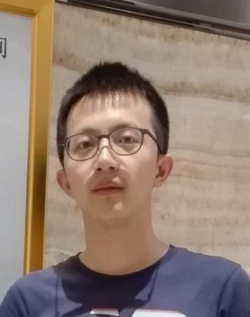

报告题目：华为云存储在HPC和AI下的新挑战和技术实践

报告简介：存储作为HPC和AI场景中非常重要的一环，是决定整个HPC和AI系统性能的关键因素。华为云存储在满足应用场景更高性能诉求方面也在不断演进。本次探讨了HPC和AI场景下对云存储的挑战，重点介绍华为云存储在架构创新和软硬件协同等方面的技术实践。